**BASIS DATA**

**Pemetaan ERD ke Model Relasional 2**

**Lavina 2341760062**

**Tugas 1**

Buat model relasional untuk basis data “Penjualan Barang” pada Mini Market, berdasarkan ketentuan berikut ini :

1. Dalam basis data penjualan barang perlu dicatat data setiap barang, data jenis barang, data pembelian, data data pegawai yang menangani pembelian.
2. Data barang yang perlu dicatat adalah kode dan nama barang yang unik, jumlah/stok, berat/ukuran, satuan, jenis dari barang, harga barang, keterangan.
3. Data pembelian yang perlu dicatat adalah no_pembelian, tanggal pembelian, total pembelian, serta pegawai yang menangani pembelian tersebut. Setiap pembelian hanya ditangani oleh satu pegawai. Satu pembelian bisa membeli banyak barang, sehingga dalam setiap pembelian perlu dicatat daftar barang yang dibeli beserta jumlahnya.
4. Data jenis barang yang perlu dicatat adalah kode dan nama yang menunjukkan jenis barang. Satu jenis barang bisa terdapat banyak barang, misalnya jenis barang = ‘makanan’ bisa terdapat barang = ‘roti’,’biskuit’, ‘coklat’, dll. Sedangkan satu barang hanya memiliki satu jenis
5. Data pegawai yang perlu dicatat adalah no pegawai, nama, alamat, no telp, jenis kelamin.
6. Menentukan Entitas

* Barang
* Jenis barang
* Pembelian
* Pegawai
* Detail pembelian

1. Menentukan Atribut
2. Barang

* kd_barang : key attribute
* nama : simple attribute
* berat : simple attribute
* satuan : simple attribute
* stok : simple attribute
* jenis : simple attribute
* harga : simple attribute
* keterangan : simple attribute

1. Jenis Barang

* kd_jenis : key attribute
* nama : simple attribute

1. Pembelian

* kd_pembelian : key attribute
* tgl_pembelian : simple attribute
* total : simple attribute
* pegawai : simple attribute

1. Pegawai

* kd_pegawai : key attribute
* nama : simple attribute
* alamat : simple attribute
* no_telp : simple attribute
* nama : simple attribute

1. Menentukan Relationship
2. Toko dan Gudang, relasinya yaitu 1:N karena satu toko memiliki banyak Gudang barang.
3. Barang dan Gudang, relasinya yaitu N:M karena banyak barang disimpan di banyak Gudang barang.
4. Barang dan Supplier, relasinya yaitu N:M karena ada banyak barang yang disuplai dari banyak supplier.
5. Toko dan barang, relasinya yaitu 1:N karena satu toko menjual banyak barang.
6. Membuat ERD

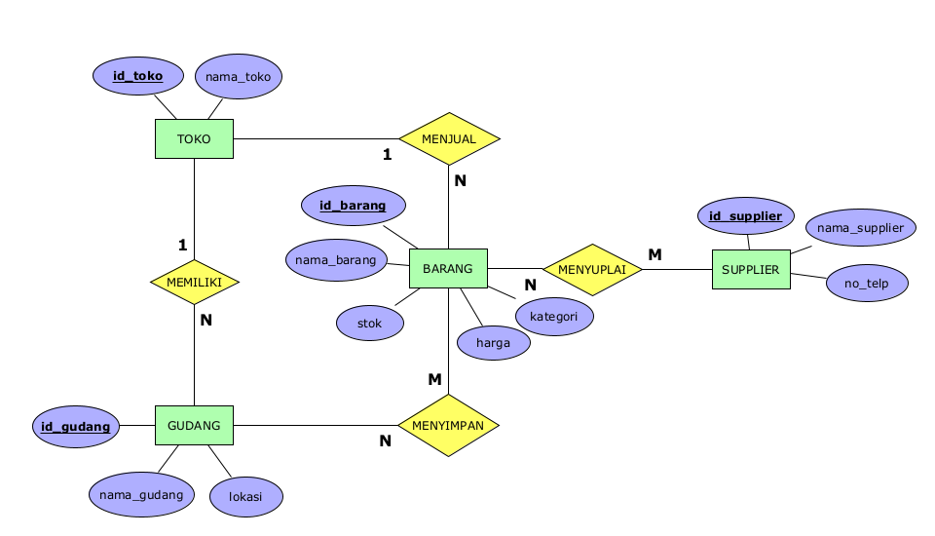

**Tugas 2**

Sistem informasi rawat inap rumah sakit merupakan suatu sistem untuk mengelola informasi yang diperlukan di sebuah rumah sakit yang melayani pasien rawat inap meliputi pengelolaan data pasien, rekam medis, perawat, dokter, obat yang dikonsumsi dan ruangan/kamar inap pasien.

Berikut ini adalah aturan-aturan yang harus diatasi saat merancang ERD Sistem informasi rawat inap rumah sakit:

* Pasien rawat inap mendapat kamar sesuai jenis yang dipilih
* Ada beberapa jenis kamar dengan pilihan kapasitas, fasilitas dan harga yang berbeda
* Pasien mempunyai rekam medis yang mencatat seluruh rekam medis pasien di rumah sakit tersebut
* Selama di rumah sakit pasien akan dirawat oleh perawat
* Perawat akan mendampingi dokter saat pemeriksaan
* Dokter akan melakukan pemeriksaan kepada pasien
* Dokter menentukan obat yang harus di konsumsi oleh pasien

1. Menentukan Entitas
2. Pasien
3. Kamar
4. Rekam Medis
5. Perawat
6. Dokter
7. Obat
8. Menentukan Atribut
9. Pasien
   * id_pasien
   * nama_pasien
   * tgl_lahir
   * alamat
   * jk
   * no_telp
10. Kamar
    * id_kamar
    * jenis_kamar
    * fasilitas
    * harga
11. Rekam Medis
    * id_rekam
    * tgl_masuk
    * tgl_keluar
    * diagnosa
12. Perawat
    * id_perawat
    * nama_perawat
    * spesialisasi
13. Dokter
    * id_dokter
    * nama_dokter
    * spesialisasi
14. Obat
    * id_obat
    * nama_obat
    * dosis
    * kategori
15. Menentukan Relationship
    1. Pasien dan kamar, relasinya yaitu N:1 karena banyak pasien bisa dirawat disatu kamar.
16. Pasien dan rekam medis, relasinya yaitu 1:1 karena satu pasien hanya bisa memiliki satu rekam medis.
17. Pasien dan perawat, relasinya yaitu N:N karena banyak pasien yang dirawat oleh banyak perawat juga.
18. Perawat dan dokter, relasinya yaitu N:N karena banyak perawat yang membantu banyak dokter.
19. Dokter dan pasien, relasinya yaitu N:N karena banyak dokter yang memeriksa banyak pasien.
20. Dokter dan obat, relasinya yaitu N:N karena banyak dokter yang meresepkan banyak obat.
21. Pasien dan obat, relasinya yaitu N:N karena banyak pasien yang meminum banyak obat.
22. Membuat ERD

